COMUNICADO DE PRENSA

Würth Elektronik presenta los condensadores DC-Link WCAP-FTDB
Estabilización de convertidores en sistemas de carga y equipos fotovoltaicos
Waldenburg (Alemania), 30 de marzo de 2023 – Würth Elektronik presenta una nueva serie de condensadores film especialmente diseñados para aplicaciones DC-Link. Los componentes de la serie WCAP-FTDB pueden utilizarse en un rango de tensión entre 500 y 1200 V y se caracterizan por una elevada capacidad de carga de corriente de rizado. Esto los hace especialmente atractivos para su uso en inversores y convertidores DC-DC de sistemas de carga y electrónica de potencia en el contexto de la movilidad eléctrica o soluciones en el ámbito de las energías renovables. La familia de productos consta de 24 opciones según el valor de capacidad entre 1 µF y 75 µF.
Los condensadores para estabilizar la tensión del circuito intermedio son muy robustos. Gracias a su construcción de película de polipropileno metalizado, cuentan con propiedades autorregenerativas ya que los cortocircuitos "queman" su propia causa y garantizan así un dieléctrico intacto de nuevo. Significativamente más duradera que otros tipos de condensadores, la serie WCAP-FTDB resulta adecuada para aplicaciones con ciclos de mantenimiento largos, como los aerogeneradores. Würth Elektronik ofrece un diseño THT para esta familia de componentes con anchos de paso de 27,5 mm, 37,5 mm y 52,5 mm. La temperatura de funcionamiento de los condensadores film va de -40°C a 105°C, y los valores máximos de tensión se alcanzan hasta 85°C.
Los condensadores de circuito intermedio WCAP-FTDB ya están disponibles en stock sin pedido mínimo, al igual que el resto de productos del catálogo Electronic Components 2022/2023. Würth Elektronik proporciona muestras gratuitas, y mediante la herramienta web REDEXPERT ha puesto a disposición de los diseñadores una amplia cantidad de datos característicos obtenidos con las medidas de los condensadores, facilitando la selección de los componentes adecuados.

Imágenes disponibles
Las siguientes imágenes se encuentran disponibles para impresión y descarga en: https://kk.htcm.de/press-releases/wuerth/
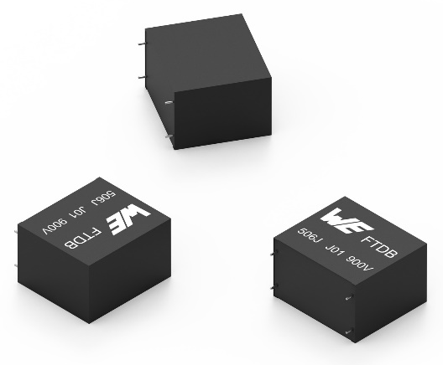Fuente de la imagen: Würth Elektronik
El condensador DC-Link WCAP-FTDB

Vídeos disponibles
En nuestro canal de YouTube encontrará el seminario explicativo de estos productos:
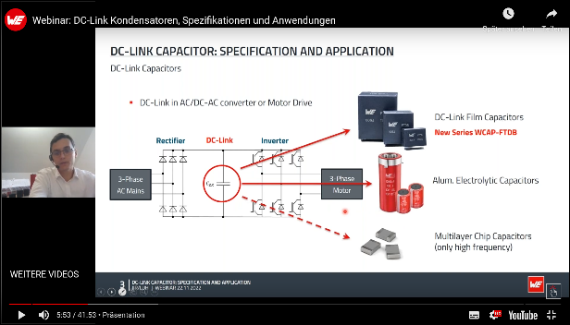
Fuente: Würth Elektronik
Seminario web:
https://www.youtube.com/watch?v=UKJXqoDvGYs&list=PLZJdRX1BvL0z2_-tc-ZSUPC0kd7tyexYd&index=1

En un seminario web se presentan las aplicaciones y características de la nueva familia de condensadores WCAP-FTDB, comparándolos con los condensadores electrolíticos de aluminio.

Acerca del Grupo Würth Elektronik eiSos
El Grupo Würth Elektronik eiSos es un fabricante de componentes electrónicos y electromecánicos para la industria electrónica, que aporta soluciones electrónicas innovadoras con su liderazgo tecnológico. Würth Elektronik eiSos es uno de los mayores fabricantes europeos de componentes pasivos y opera en 50 países. Sus plantas de producción en Europa, Asia y América del Norte suministran productos a un creciente número de clientes en todo el mundo.
La gama de productos incluye componentes para EMC, inductores, transformadores, componentes de RF, varistores, condensadores, resistencias, cuarzos, osciladores, módulos de alimentación, transferencia de energia inalámbrica, LED‘s, sensores, conectores, elementos para fuentes de alimentación, interruptores, pulsadores, conexionado, portafusibles, así como soluciones para la transmisión inalámbrica de datos.
La clara vocación de servicio de la empresa se caracteriza por la disponibilidad de todos los componentes del catálogo en stock sin una cantidad mínima de pedido, muestras gratuitas, haciendo hincapié en el soporte técnico con las herramientas de selección proporcionado por el departamento técnico de ventas.
Würth Elektronik forma parte del Grupo Würth, líder del mercado mundial en el desarrollo, la fabricación y la distribución de materiales de montaje y fijación. La empresa emplea a 8.200 trabajadores. En el año 2022, el grupo Würth Elektronik generó una facturación de 1.330 millones de euros.
Würth Elektronik: more than you expect!
Más información en www.we-online.com

Más información:  Würth Elektronik eiSos GmbH & Co. KG  Sarah Hurst  Max-Eyth-Strasse 1  74638 Waldenburg  Alemania  Tel.: +49 7942 945-5186  Correo electrónico:  sarah.hurst@we-online.de  www.we-online.com | Contacto para la prensa:  HighTech communications GmbH  Brigitte Basilio  Brunhamstrasse 21  80339 München  Alemania  Tel.: +49 89 500778-20  Fax: +49 89 500778-77  Correo electrónico: b.basilio@htcm.de  www.htcm.de

